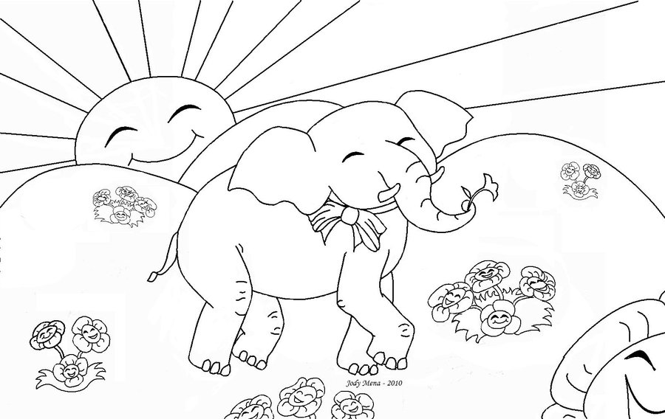

Die son is groot en rond.
Die olifant is in die son.
Die olifant het pret in die son.
Die olifant is rond.
Die olifant is groot.

